# **Đề tài Game Hứng Đồ**

## WEEK 2: Mô Tả Công Nghệ

**Nhóm : TẬP LÀM GAME**

**Thành viên:**

*Bùi Văn Hiếu 15i1*

*Hà Ngọc Long 15i1*

*Phạm Ngọc Nhật 15i1*

*Nguyễn Di Phẩm 15i1*

**MÔ TẢ CÔNG NGHỆ:**

**Công Cụ Sử Dụng UNITY3D:** Người chịu trách nhiệm HÀ NGỌC LONG

**Ngôn Ngữ Lập Trình C#:** Sử dụng Thư Viên: NET Framework. Người chịu trách nhiệm BÙI VĂN HIẾU

**Kiểm Tra Chất Lượng:** Sử dụng công cụ Blue Stack. Người chiu trách nhiệm PHẠM NGỌC NHẬT

**Thu Thập Và Xử Lý Ảnh:** Sử dụng công cụ ADOBE Photoshop Người chịu trách nhiệm NGUYỄN DI PHẨM

## I.Giới thiệu về Unity3d:

## https://scontent.fdad1-1.fna.fbcdn.net/v/t35.0-12/16935694_716227708544151_489468446_o.jpg?oh=bc1330b823970dfe538586d085b42bf7&oe=58B4A2BA

Unity3D là phần mềm làm games trực tiếp theo thời gian thực, mà không cần render, cho phép người  design game có thể thiết kế InterfaceGraphic, map hay character … từ một phần mềm thứ 2 (thường là các phần mềm thiết kế đồ họa chuyên nghiệp như 3Dsmax, Blender, Maya, XSL,Cinema4D,Cheetah3D, Modo, Autodesk FBX, LightWave…) sau đó chỉ việc import nó vào trong Unity với định dạng của tập tin là *.FBX hay *.dae, *.3DS, *.dxf và *.obj, nhưng định dạng *.FBX hay được dùng vì được tối ưu hóa hơn, còn dùng các định dạng khác ngoài FBX thì phải cài phần mền thiết kế character tưng ứng thì mới dùng được (tức là dùng Maya có định dạng *.mb, *.ma thì muốn dùng được phải cài Maya)

Ngoài ra khi bạn design được một game thì bạn có thể xuất được ra một file.exe và có thể chạy và chơi được trên PC khác.

Một thế mạnh nữa của Unity là bạn có thể chạy demo game của bạn ngay trong khi design, nó có hỗ trợ hai chế độ là Scene và Game, rất thuận tiện cho việc test thử các modulGame.

Unity3D có 2 loại phiên bản, một cho người dùng free, và một phiên bản pro thì mất phí.

-Một số thuôc tính chính trong giao diện làm game:

+ Hierachy(Hệ thống phân cấp): Trong Hierarchy  chứa các GameObject hiện thời, một số có thể trỏ trực tiếp tới những file assets như 3D models, một số khác đại diện cho Prefabs – những đối tượng đã được tùy biến, dùng làm các công việc khác nhau sau này trong Game. Một Object có thể được thêm vào hay loại bỏ trong scene và có thể thấy nó mất đi hay xuất hiện trong Hierarchy.

+ Inspector: Là nơi dung để hiển thị mọi thông tin về đối tượng việc một cách chi tiết, kể cả những Components được đính kèm và những thuộc tính của nó. Tại đây bạn có thể điều chỉnh, thiết lập mọi thông số chức năng của những mối liên kết GameObject-Component, và có thể điều chỉnh trực tiếp.

+Play Mode: dùng để xem trước Game sẽ chơi như thế nào.

+Cửa sổ project: Mối project chứa 1 thư mục Assests và đây là nơi để chứa tất cả các assets để tạo ra Game như Scripts, Audios, Prites, Scenes …

+Parenting (thư mục chứa) : Ví dụ ta tạo ra 1 cái Panel và trong cái Panel đó có các Button hay Text … thì đó là Parenting và các Button hay Text đó  sẽ kế thừa chuyển động và quay của Parenting.

-Trong Unity3D, thành phần đâu tiên chúng ta cần làm là kích vào file Assests và trong file Assest, chúng ta sẽ tạo ra các folder quan trọng không thể thiếu trong việc làm game đó là folder Scenes, Animations, Scripts, Sprites, Sounds Prefabs, và Fonts với các chức năng:

Scenes: Scenes chứa tất cả các đối tượng trong Game, nó thường được dùng để tạp màn hình chính trong game, những level độc lập, và mọi thứ khác trong game. Và việc tạo ra folder Scenes dung để chứa các Scenes khác nhau. Có thể có nhiều Scenes tùy thuộc vào người lập trình tạo ra nó.

Animations: Lưu giữ các Animation của đối tượng.

Scripts: lưu giữ các file script dùng dể viết code.

Sprites: Lưu giữ các hình ảnh được import từ bên ngoài vào.

Sounds:Lưu giữ các âm thanh.

Fonts: Lưu giữ các phông chữ.

Prefabs: dung để đóng gói và tái sử dụng.

Ngoài ra còn có nhiều folder khác nhưng việc tạo ra 6 folder trên là giúp người lập trình dễ dàng sắp xếp, phân bố, tìm kiếm dễ dàng hơn trong việc làm game.

*CLIP Tổng quan về Unity:

<https://www.youtube.com/watch?v=CWiNTvimohU&list=PLh8TMSRS9sx92igoetAydMzQB2r2OSRSf>**[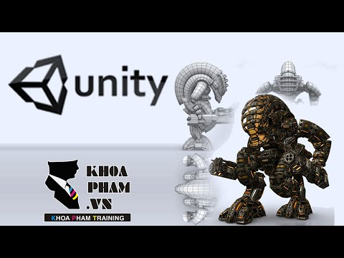](https://www.youtube.com/watch?v=CWiNTvimohU)**

## II.Giới thiệu tổng quan về ngôn ngữ lập trình C#:



**C#** (đọc là **"C thăng"** hay **"C sharp"** *("xi-sáp")*) là một [ngôn ngữ lập trình](https://vi.wikipedia.org/wiki/Ng%C3%B4n_ng%E1%BB%AF_l%E1%BA%ADp_tr%C3%ACnh) [hướng đối tượng](https://vi.wikipedia.org/wiki/L%E1%BA%ADp_tr%C3%ACnh_h%C6%B0%E1%BB%9Bng_%C4%91%E1%BB%91i_t%C6%B0%E1%BB%A3ng) được phát triển bởi [Microsoft](https://vi.wikipedia.org/wiki/Microsoft).Xuất hiện lần đầu vào năm 2000.

Là phần khởi đầu cho kế hoạch [.NET](https://vi.wikipedia.org/w/index.php?title=.NET&action=edit&redlink=1) của họ. Tên của ngôn ngữ bao gồm ký tự thăng theo Microsoft nhưng theo [ECMA](https://vi.wikipedia.org/w/index.php?title=ECMA&action=edit&redlink=1) là **C#**, chỉ bao gồm dấu số thường. Microsoft phát triển C# dựa trên [C++](https://vi.wikipedia.org/wiki/C%2B%2B) và [Java](https://vi.wikipedia.org/wiki/Java_(ng%C3%B4n_ng%E1%BB%AF_l%E1%BA%ADp_tr%C3%ACnh)). C# được miêu tả là ngôn ngữ có được sự cân bằng giữa C++, [Visual Basic](https://vi.wikipedia.org/wiki/Visual_Basic), [Delphi](https://vi.wikipedia.org/wiki/Delphi_(ng%C3%B4n_ng%E1%BB%AF_l%E1%BA%ADp_tr%C3%ACnh)) và [Java](https://vi.wikipedia.org/wiki/Java_(ng%C3%B4n_ng%E1%BB%AF_l%E1%BA%ADp_tr%C3%ACnh)).

C# được thiết kế chủ yếu bởi [Anders Hejlsberg](https://vi.wikipedia.org/wiki/Anders_Hejlsberg) kiến trúc sư phần mềm nổi tiếng với các sản phẩm [Turbo Pascal](https://vi.wikipedia.org/wiki/Turbo_Pascal), [Delphi](https://vi.wikipedia.org/wiki/Delphi_(ng%C3%B4n_ng%E1%BB%AF_l%E1%BA%ADp_tr%C3%ACnh)), J++, WFC.

Đặc điểm ngôn ngữ C#, theo một hướng nào đó, là ngôn ngữ lập trình phản ánh trực tiếp nhất đến.NET Framework mà tất cả các chương trình.NET chạy, và nó phụ thuộc mạnh mẽ vào Framework này. Mọi dữ liệu cơ sở đều là đối tượng, được cấp phát và hủy bỏ bởi trình dọn rác Garbage-Collector (GC), và nhiều kiểu trừu tượng khác chẳng hạn như class, delegate, interface, exception, v.v, phản ánh rõ ràng những đặc trưng của.NET runtime.

So sánh với C và C++, ngôn ngữ này bị giới hạn và được nâng cao ở một vài đặc điểm nào đó, nhưng không bao gồm các giới hạn sau đây:

* Các con trỏ chỉ có thể được sử dụng trong chế độ không an toàn. Hầu hết các đối tượng được tham chiếu an toàn, và các phép tính đều được kiểm tra tràn bộ đệm. Các con trỏ chỉ được sử dụng để gọi các loại kiểu giá trị; còn những đối tượng thuộc bộ thu rác (*garbage-collector*) thì chỉ được gọi bằng cách tham chiếu.
* Các đối tượng không thể được giải phóng tường minh.
* Chỉ có đơn kế thừa, nhưng có thể cài đặt nhiều interface trừu tượng (abstract interfaces). Chức năng này làm đơn giản hóa sự thực thi của thời gian thực thi.
* C# thì an-toàn-kiểu (*typesafe*) hơn C++.
* Cú pháp khai báo mảng khác nhau("int[] a = new int[5]" thay vì "int a[5]").
* Kiểu thứ tự được thay thế bằng tên miền không gian (*namespace*).
* C# không có tiêu bản.
* Có thêm Properties, các phương pháp có thể gọi các Properties để truy cập dữ liệu.
* Có reflection.

## Thư Viên: NET Framework

.NET Framework là một thư viện class có thể được sử dụng với một ngôn ngữ.NET để thực thi các việc từ thao tác chuỗi cho đến phát sinh ra các trang web động (ASP.NET), phân tích XML và reflection..NET Framework được tổ chức thành tập hợp các namespace, nhóm các class có cùng chức năng lại với nhau, ví dụ như System.Drawing cho đồ hoạ, System.Collections cho cấu trúc dữ liệu và System.Windows.Forms cho hệ thống Windows Forms.

Cấp cao hơn nữa được cung cấp bởi khái niệm này là *assembly*. Một *assembly* là một file hoặc nhiều file được liên kết với nhau (thông qua file al.exe), chứa đựng nhiều namespace và object. Các chương trình cần các lớp để thực thi một chức năng đặc biệt nào đó sẽ tham chiếu các *assembly* chẳng hạn như System.Drawing.dll và System.Windows.Forms.dll cũng như các core library (lưu trong file mscorlib.dll).

## Ví dụ đơn giản trong C#: Hello World

Dưới đây là một chương trình C# rất đơn giản, với ví dụ "[Hello World](https://vi.wikipedia.org/wiki/Ch%C6%B0%C6%A1ng_tr%C3%ACnh_m%C3%A1y_t%C3%ADnh_%22Xin_ch%C3%A0o_th%E1%BA%BF_gi%E1%BB%9Bi%22)" kinh điển:

1 **public** **class** **ExampleClass**

2 {

3 **public** **static** **void** Main()

4 {

5 System.Console.WriteLine("Hello world! ");

6 }

7 }

Chương trình này sẽ viết chuỗi Hello World! ra màn hình console. Mỗi dòng code có một mục đích đặc biệt, chi tiết như sau:

**public** **class** **ExampleClass**

Đây là định nghĩa lớp. *public*, nghĩa là các đối tượng trong project khác có thể tự do sử dụng lớp này. Tất cả thông tin trong dấu ngoặc móc mô tả về lớp này.

**public** **static** **void** Main()

Đây là điểm vào của chương trình. Nó có thể được gọi từ đoạn code khác với cú pháp ExampleClass.Main(). (The **public** **static** **void** portion is a subject for a slightly more advanced discussion.)

System.Console.WriteLine("Hello world!");

Còn đây là cả một đoạn chương trình Hello world đơn giản (viết theo lệnh Console)

1 **using** **System**;

2 **using** **System.Collections.Generic**;

3 **using** **System.Linq**;

4 **using** **System.Text**;

5

6 **namespace** **Hello_World**

7 {

8 **class** **program**

9 {

10 **static** **void** Main(string[] args)

11 {

12 Console.WriteLine("Hello world!");

13 Console.ReadLine();

14 }

15 }

16 }

## III.Tổng Quan Về Công Cụ BlueStack:

**1.Thay đổi hướng ứng dụng**

**2.Tính năng của ứng dụng**

**3.Chụp màn hình**

**4.Nút vị trí**

**5.Nút APK**

**7.Nhận tệp**

**8.Sao chép/ Dán**

**9.Âm lượng**

**10.Trợ giúp**

**Nội Dung Chức Năng và Hình ảnh minh họa:**

**\*Hình ảnh giao diện của BlueStack:**

Dưới đây là giao diện chính của BlueStacsk 2. Để tìm kiếm game hay ứng dụng, các bạn vẫn **vào Search để tìm kiếm**như với phiên bản trước.

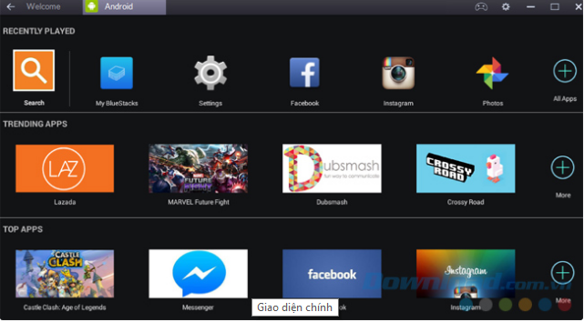

-Sự khác biệt thể hiện ngay phía trên, khi mỗi thao tác sẽ làm xuất hiện một tab mới

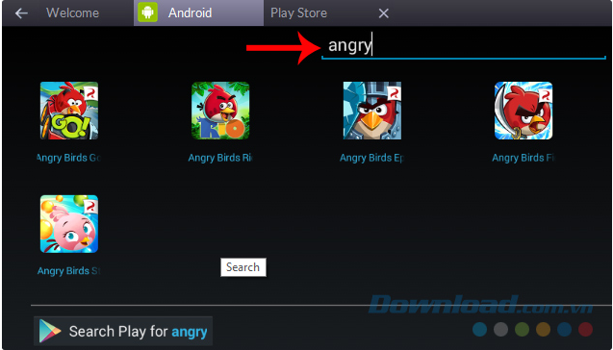

**1.Thay đổi hướng ứng dụng:** bây giờ trở nên dễ dàng hơn nhiều. Chỉ cần nhấp vào nút đầu tiên trên thanh công cụ bên để thay đổi chế độ hướng ứng dụng từ Hướng ngang sang Hướng dọc và ngược lại.

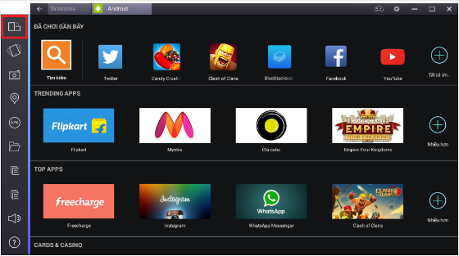

**2**. **Tính năng** **lắc nếu**: được yêu cầu trong bất kỳ ứng dụng nào đều có thể được sử dụng bằng cách nhấp vào nút thứ hai trên thanh bên.

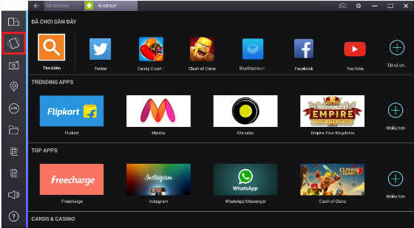

**3**. **Chụp màn hình:** Nút thứ ba cho phép bạn chụp màn hình của app player.

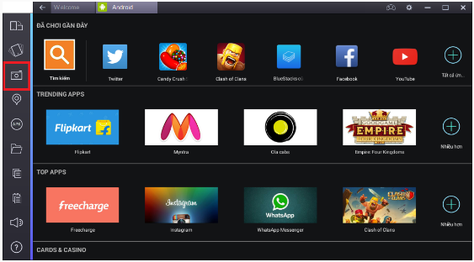

Biểu tượng máy ảnh giúp chúng ta có thể**chụp nhanh toàn bộ màn hình** (chỉ màn hình của BlueStacks) mà không cần phần mềm nào. Rất tiện lợi trong quá trình chơi game nếu các bạn muốn chụp lại để khoe thành tích của mình với bạn bè trên [**Facebook**](http://download.com.vn/android/facebook-for-android/download)hoặc chia sẻ qua [**Instagram**](http://download.com.vn/android/instagram-for-android/download)hay [Picasa](http://download.com.vn/picasa/download)**.**

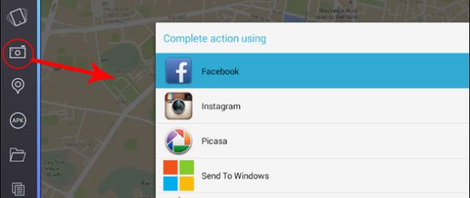

**4**. **Nút Vị trí:** cho phép bạn thiết lập bất kỳ vị trí GPS ngẫu nhiên nào trên BlueStacks để mọi ứng dụng đều tin là bạn ở đó.

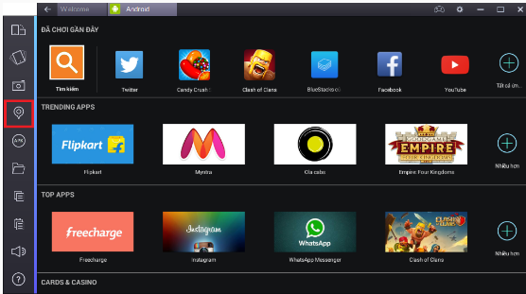

Điều khác biệt rõ nhất là bên sườn tay trái của giao diện chính**xuất hiện thêm một thanh menu** với rất nhiều tùy chọn khác nhau. Người dùng có thể sử dụng mục **Location** để định vị trí hiện tại của mình.

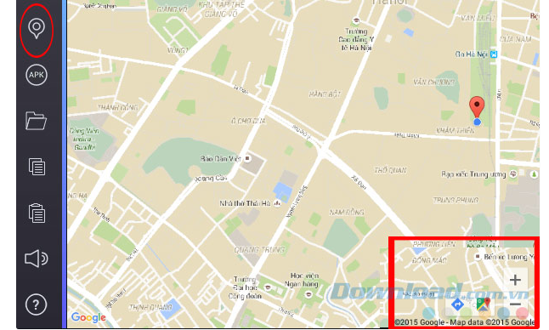

**5**. **Nút APK:** Với nút này, bạn có thể cài đặt bất kỳ ứng dụng nào bằng cách chọn tệp .apk trên hệ thống của bạn và chúng ta có thể

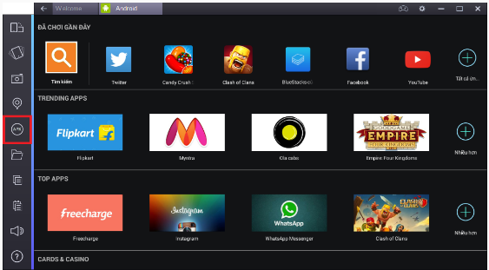

Không cần cầu kỳ để có thể [**đưa file APK vào trong BlueStacsk**](http://tip.download.com.vn/cai-dat-file-apk-cho-bluestacks-don-gian-nhat-2062) như trước đây. Thay vào đó, chỉ cần **nhấp vào mục Apk** trong thanh Menu mới, rồi **chọn file** APK lưu trong máy và **Open**.Chúng ta có thể test game ở phần này bằng cách tạo thư mục game

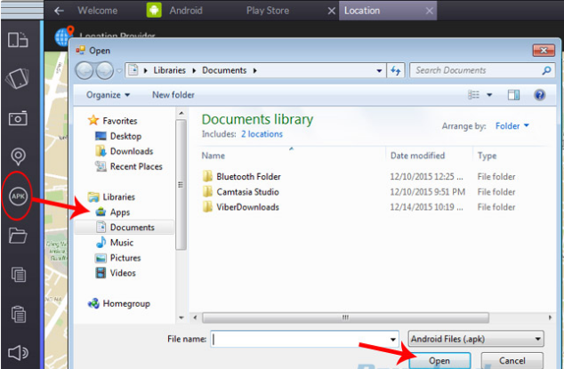

**6.** **Nhập tệp:** Việc nhập các tệp từ windows sang BlueStacks 2 đã trở nên dễ dàng hơn. Nhấp vào biểu tượng thư mục để chuyển tất cả các tệp quan trọng trên PC của bạn sang BlueStacks.

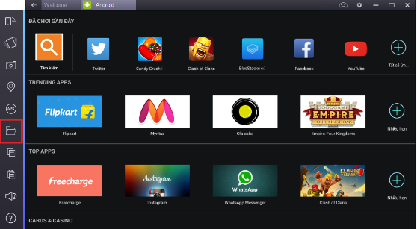

**7**. **Sao chép/Dán:** Giờ đây đã có các tùy chọn sao chép và dán dễ dàng trên thanh bên.

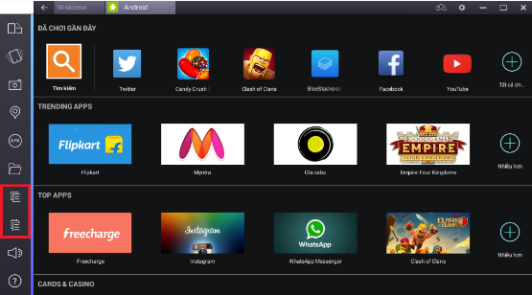

**8**.  **Âm lượng:** Giờ đây bạn có thể bật hoặc tắt âm thanh trên app player bằng cách nhấp vào nút âm lượng.

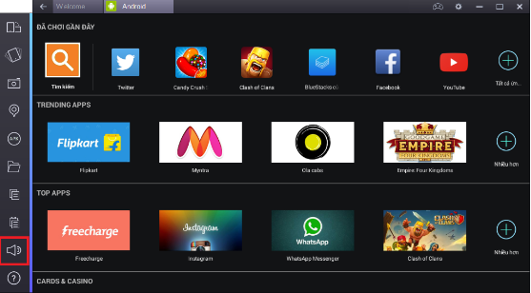

**9**. **Trợ giúp:** Nút cuối cùng ở dưới cùng bên trái của app player như được minh họa dưới đây sẽ dẫn bạn đến phần Câu hỏi Thường gặp.

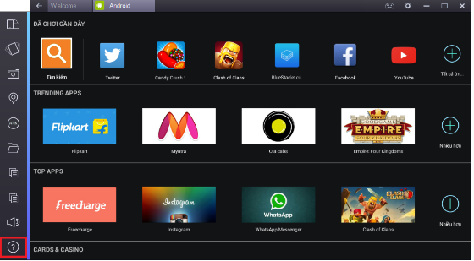

## IV.Tổng Quan Về Adobe Photoshop:

Adobe Photoshop (thường được gọi là Photoshop) là một phần mềm chỉnh sửa đồ họa được phát triển và phát hành bởi hãng Adobe Systems ra đời vào năm 1988 trên hệ máy Macintosh. Photoshop được đánh giá là phần mềm dẫn đầu thị trường về sửa ảnh bitmap và được coi là chuẩn cho các ngành liên quan tới chỉnh sửa ảnh. Từ phiên bản Photoshop 7.0 ra đời năm 2002, Photoshop đã làm lên một cuộc cách mạng về ảnh bitmap. Phiên bản mới nhất hiện nay là Adobe Photoshop CC.

Ngoài khả năng chính là chỉnh sửa ảnh cho các ấn phẩm, Photoshop còn được sử dụng trong các hoạt động như thiết kế trang web, vẽ các loại tranh (matte painting và nhiều thể loại khác), vẽ texture cho các chương trình 3D... gần như là mọi hoạt động liên quan đến ảnh bitmap.

Adobe Photoshop có khả năng tương thích với hầu hết các chương trình đồ họa khác của Adobe như Adobe Illustrator, Adobe Premiere, After After Effects và Adobe Encore.

Loạt bài hướng dẫn này sẽ giới thiệu với bạn những chức năng cơ bản nhất của Photoshop. Có thể bạn đang bắt đầu tìm hiểu phần mềm Photoshop để phục vụ cho công việc thiết kế web, hay thiết kế in ấn hoặc đơn giản chỉ để chỉnh sửa ảnh chụp, dù với mục đích nào, nếu là người mới bắt đầu sử dụng, bạn cũng nên bắt đầu từ loạt bài hướng dẫn cơ bản này để có khái niệm về môi trường làm việc cũng như các chức năng, công cụ của phần mềm chỉnh sửa ảnh kỹ thuật số phổ biến nhất hiện nay.

**Các thành phần giao diện Photoshop:**

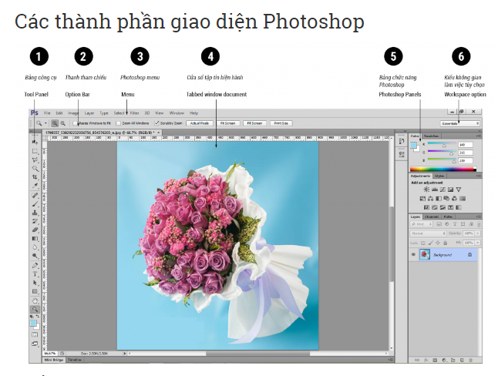

**1.Bảng công cụ - Tool panel:**

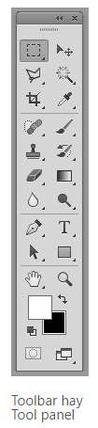

Có lẽ thành phần quan trọng nhất trong giao diện photoshop dó chính là bảng công cụ, nó chứa hàng loạt các biểu tượng (icons) khác nhau của photoshop dể giúp thay đổi và tạo ra các hình ảnh. Các công cụ quan trọng bao gồm các công cụ chọn lựa (selection) giúp giới hạn khu vực cụ thể cần chỉnh sửa trên hình ảnh, các công cụ biến đổi hình ảnh như kéo, xóa, thêm và nhiều hơn nữa…

**2. Bảng photoshop – Photoshop panels:**

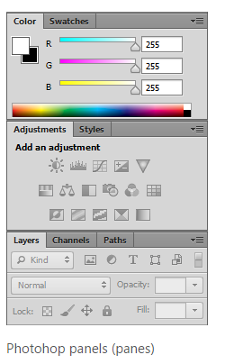

Các bảng này cũng là những điểm đáng chú ý trong giao diện của photoshop. Tất cả các loại thông tin sẽ được hiển thị trên các bảng, đôi khi sẽ khiến bạn bối rối. Những thông tin đó bao gồm thông số vị trí, kích thước ảnh, tùy chọn thay đổi cho các công cụ, lịch sử các hành động của bạn trên photoshop, đôi khi có nhiều bảng hiện lên cùng lúc, chúng sẽ bị che mất, bạn có thể vào menu Window để mở lại. Chúng ta cũng sẽ biết nhiều hơn về các bảng này ở các bài sau.

**3. Menu – bảng phân nhánh chức năng:**

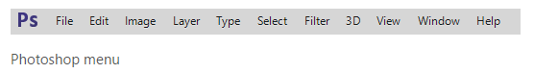

Menu là thành phần quen thuộc nhất đối với những người mới bắt đầu sử dụng photoshop. Nó chứa các loại tham số mà đôi khi không xuất hiện trên cả thanh công cụ lẫn các bảng chức năng, người sử dụng chỉ có thể mở các tham số này từ thanh menu. Chúng ta có thể dành chút ít thời gian để tham khảo sơ qua.

File chứa những chức năng cơ bản nhất một phần mềm phải có và bổ sung thêm một vài thứ hữu ích như Import để đưa các hình ảnh từ máy Scan hay chức năng Save for Web dùng để lưu các hình ảnh ở định dạng được hỗ trợ dành cho web.

Edit là một nhánh menu cũng khá quen thuộc. Trong photoshop, Edit chứa những chức năng cơ bản để thay đổi các bức ảnh, đáng chú ý như Fill & Stroke (tô màu và đường viền), Transform (xoay, lật, kéo giản ảnh)

Image là một nhánh menu bao gồm các chức năng có thể tác động lên toàn bộ bức ảnh như Color Adjustments (chỉnh màu sắc), Size Adjustments (chỉnh kích thước) và một số chức năng khác có thể thay đổi toàn bộ một bức ảnh trong photoshop.

Layer tương tự như nhánh menu Image, nhưng nó có chức năng giới hạn sự thay đổi chỉ tác động tại một Layer (lớp). Tôi sẽ giải thích sâu hơn về Layer ở các phần sau. Ở phần này bạn chỉ hiểu đơn giản một Image (ảnh) trong photoshop được cấu tạo bởi nhiều Layer (lớp) trong suốt chồng lên nhau. Do vậy, những chức năng trong nhánh Layer chỉ sẽ có tác dụng ở một hoặc nhiều Layer được chọn khác với menu Image là chúng ảnh hưởng đến toàn bộ bức ảnh.

Type là menu chứa các chức năng về thay đổi, biến đổi về hiệu ứng cho chữ và kiểu chữ.

Select menu bao gồm các chức năng về Selection (vùng chọn) bạn tạo ra. Vùng chọn trên ảnh mà bạn muốn thay đổi là phần khó nhất khi làm việc trong Photoshop. Ở nhánh menu này bạn có thể lưu vùng chọn, tinh chỉnh vùng chọn hoặc thêm, bớt, đảo vùng chọn. Nắm vững chức năng các vùng chọn sẽ giúp bạn tiết kiệm nhiều thời gian trong lúc làm việc với photoshop.

Filter (bộ lọc) menu là thứ người ta thường nhắc đến khi nói đến photoshop. Các bộ lọc có thể áp dụng lên bất kỳ phần nào của ảnh và tạo những hiệu ứng độc đáo.

View (Xem) menu là nơi bạn có thể thay đổi các thông số hiển thị để xem trên giao diện photoshop. Bạn có thể sử dụng chức năng tắt / mở các đường dẫn (guidelines) trên ảnh, phóng to (zoom out) thu nhỏ (zoom in) có tại nhánh menu này.

Window là menu cho phép bạn hiển thị hoặc giấu các bảng chức năng trong giao diện photoshop. Nếu bạn bị mất một bảng chức năng nào đó, bạn có thể mở lại tại đây.

Help là phần thông tin trợ giúp bằng tiếng Anh. Tuy hơi vắn tắt nhưng đôi lúc cũng hữu dụng trong một số trường hợp.

Thanh tham số – option bar

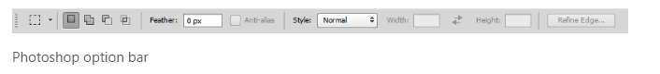

Nó nằm ngay dưới thanh menu, là công cụ bổ sung hữu ích khi bạn đang sử dụng các công cụ khác của photoshop. Như các bạn thấy ở hình minh họa, khi bạn sử dụng công cụ Selection (vùng chọn), thanh option sẽ hiển thị các thay đổi trong quá trình bạn sử dụng. Ở đây bạn sẽ có nhiều tham số vùng chọn khác nhau, như kiểu vùng chọn, cách chọn thậm chí tạo vùng chọn theo đúng chính xác kích thước ở đơn vị pixel. Khi bạn chọn công cụ khác, thí dụ như bạn chuyển sang chọn công cụ paintbrush (cọ vẽ) thì tham số trên thanh option cũng thay đổi tương ứng với công cụ này. Nói tóm lại, thanh option là nơi bạn phải luôn chú ý khi làm việc với công cụ của photoshop.

Một vài định nghĩa cần biết trong photoshop

.psd : tập tin psd là tập tin định dạng của photoshop được lưu lại mặc định. Nó chứa nhiều layer và cùng các tham số bạn đã soạn thảo trước đó. Trong nhiều trường hợp, bạn có thể chuyển đổi tập tin .psd thành các tập tin ảnh ở nhiều định dạng khác nhau.

Layer: Tập tin photoshop được kết hợp bởi nhiều layer (lớp), theo cách giống như từng lớp trong suốt chứa từng phần của một bức ảnh chồng lên nhau. Các layer có thể chứa ảnh, chữ hoặc các hình đồ họa vector … chúng có thể được nhóm (group) lại với nhau hoặc đổi vị trí trên dưới lẫn nhau theo ý đồ người sử dụng. Đôi khi mới sử dụng photoshop, bạn có thể lúng túng khi không chọn đúng layer để chỉnh sửa, do đó bạn lưu ý cần chọn đúng layer hiện hành bằng cách nhấp chuột vào tên layer. Trong photoshop, khi bạn thêm chữ vào, một layer mới sẽ được tạo tự động. Khi muốn ghép 2 layer lại với nhau, bạn có thể sử dụng chức năng merge down hoặc faltten image để ghép tất cả layer thành một layer duy nhất.

Selection (vùng chọn): Vùng chọn là khu vực chịu sự tác động bởi các công cụ và chức năng được áp dụng lên ảnh. Vùng chọn trên photoshop cũng tương tự như các bạn dánh dấu một đoạn chữ trong chương trình MS Word. Khi có một vùng chọn, bạn có thể áp dụng các công cụ như paintbrush (cọ vẽ), copy (nhân bản) hoặc crop ( cắt xén). Vùng chọn trong photoshop có các hình dáng và kích cỡ bất kỳ tùy theo bạn sử dụng công cụ selection nào.

Vùng chọn chỉ có tác động lên layer hiện hành. Nếu vùng chọn nằm ở layer rỗng, chương trình sẽ báo lỗi. Khi gặp trường hợp này, bạn cần chú ý đến bảng layer panel và xem đã chọn đúng layer hay chưa.

Resolution (độ phân giải) là thuật ngữ chỉ đến số pixel trên toàn bộ một bức ảnh. Một bức ảnh High Resolution (độ phân giải cao) chứa nhiều thông tin hơn một bức ảnh Low Resolution (độ phân giải thấp). Do đó người ta thường không gặp vấn dề gì khi chuyển đổi ảnh có độ phân giải cao xuống ảnh có độ phân giải thấp, nhưng nếu làm ngược lại, bức ảnh sẽ bị nhòe hoặc không đạt chất lượng bởi vì lượng thông tin bị mất không được bù đắp đúng cách.

Độ phân giải màn hình thường ở khoảng 72 dpi (pixel per inches), vì vậy dối với những hình ảnh tạo ra với mục đích hiển thị trên các thiết bị màn hình, 72 pdi là ổn. Đối với các ảnh dùng cho in ấn, tùy theo loại máy in bạn sử dụng, 300 dpi là độ phân giải chuẩn và 150 dpi là dộ phân giải thấp nhất có thể chấp nhận được.

Image size (kích thước ảnh): Độ phân giải đôi khi bị nhầm lẫn với kích thước ảnh, bởi vì kích thước ảnh cũng có đơn vị bằng pixel. Kích thước ảnh được tính bằng số pixel dọc và ngang của một bức ảnh. Để hình dung, bạn có thể mở menu Image > Image size để xem mối liên hệ giữa độ phân giải và kích thước ảnh.

Color mode (hệ màu): là kiểu hệ màu sắc mà ảnh đang sử dụng. CMYK và RGB là hai hệ màu phổ biến mà bạn cần biết.

CMYK là hệ màu được sử dụng cho ngành in ấn. 4 chữ CMYK là chữ viết tắt của 4 kênh màu chính bao gồm: Cyan (xanh da trời), Magenta (đỏ sen), Yellow (vàng), và BlacK (đen).

RGB là hệ màu gồm 3 kênh màu dành cho các ảnh hiển thị trên màn hình như web, quảng cáo trên tv …. bao gồm Red (đỏ), Green (xanh lá) và Blue (xanh dương)

Link VIDEO Khái quát tổng quan về các công cụ trong photoshop:

<https://www.youtube.com/watch?v=S8-BfPMAsjY>

